**Circular ESE/TAU nº 53/2018**

**Assuntos:**

**1-** Documento Orientador –SPEC - “Diálogos e Práticas Restaurativas nas Escolas – Guia Prático para Educadores”.

2- Curso de Introdução à Mediação Escolar e comunitária- 1ª edição /2018.

**Prezado Gestor,**

O Dirigente Regional de Ensino da Diretoria de Ensino – Região de Taubaté, no uso de suas atribuições legais, conferidas pelo Decreto 57141/11, por meio do supervisor responsável pelo projeto Mediação Escolar, retransmite o **Comunicado EXTERNO SAREG/SPEC nº 47/2017, que solicita ampla divulgação aos** educadores, o Documento Orientador - “Diálogos e Práticas Restaurativas nas Escolas – Guia Prático para Educadores”.

O Sistema de Proteção Escolar – SPEC -  encaminha um documento intitulado “Diálogos e Práticas Restaurativas nas Escolas – Guia Prático para Educadores” que contribuirá com os Vice-diretores e Professores Mediadores no planejamento e desenvolvimento das ações mediadoras nas escolas.

O documento foi escrito pelo Dr. Antonio Carlos Ozório Nunes, Promotor de Justiça do Ministério Público do Estado de São Paulo, que há alguns anos dedica-se também à formação e divulgação de práticas restaurativas para os educadores.

Esta publicação será norteadora do trabalho com a prevenção e resolução de conflitos na rede estadual paulista. Ela contribuirá com a formação, reflexão e ressignificação da cultura escolar.

Solicitamos a divulgação do “Documento Orientador”, que segue anexo, a todos os servidores das escolas.

Clique na imagem abaixo para fazer download do Documento Orientador em PDF.

[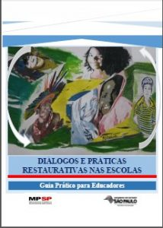](https://midiasstoragesec.blob.core.windows.net/001/2018/04/documento-orientador.pdf)

2) Curso Introdução à Mediação Escolar e Comunitária - 1ª edição /2018

Informamos que há 107 inscritos em nossa Diretoria de Ensino englobando servidores do Quadro do Magistério (QM), Quadro de Apoio Escolar (QAE) e Quadro da Secretaria da Educação (QSE) e que o curso de 40 horas está em andamento, portanto solicita-se ampla divulgação aos inscritos de sua unidade escolar para que todos possam concluir com sucesso e em seguida realizarem a pesquisa de avaliação, conforme segue:

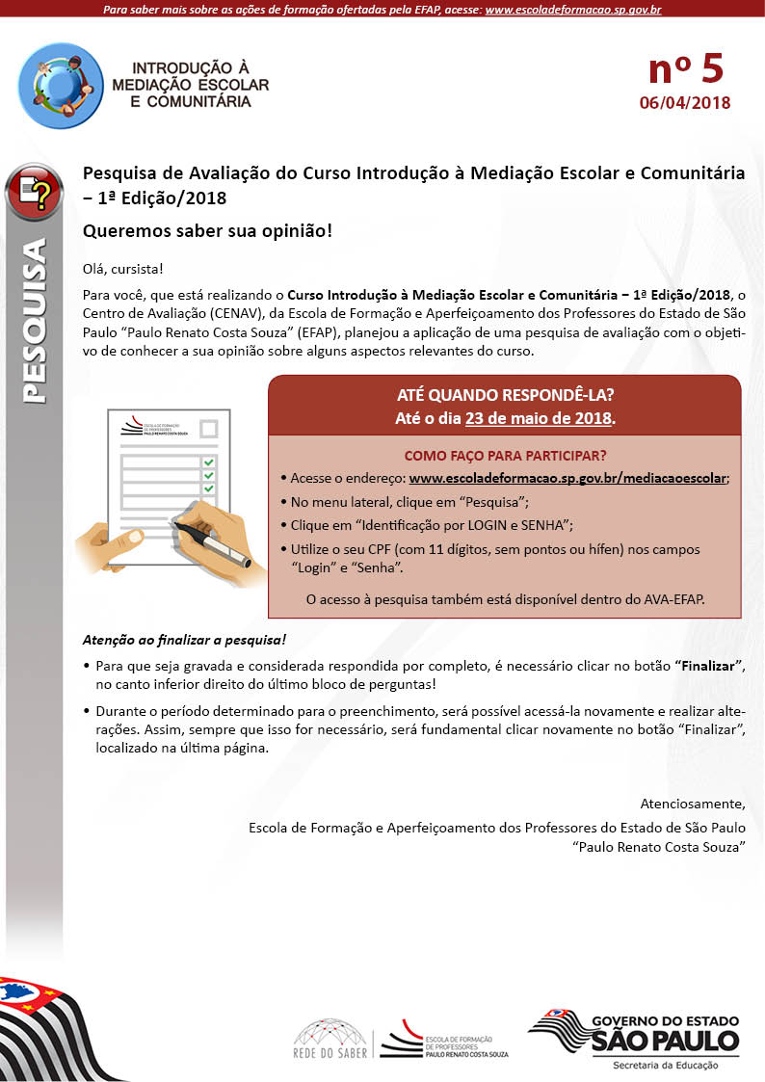

Atenciosamente,

Taubaté, 10/04/2018.

*Maria Lucia Fuzatto Fazanaro*

*Gestor Regional do Sistema de Proteção Escolar*

Irani Auxiliadora Alves da Silva

Dirigente Regional de Ensino